カヤバスタジアムベースボールクラシック開催要項

目 的 スポーツ本来の楽しさや醍醐味を、個人やチームで発見する。また、継続した取り組みにより、成長を感じ、選手の持つ能力を引き出し、今後の野球、ソフトボールの発展を目指す。

主 催 可児市体育施設指定管理者 公益財団法人可児市体育連盟
後 援 可児市 教育委員会
協 力 可児市軟式野球連盟、可児市ソフトボール協会、可児市硬式野球連盟
岐阜県立可児高等学校硬式野球部、株式会社日比野スポーツ、ドラゴンズアカデミー

場 所 カヤバスタジアム（KYBスタジアム）

開催日 令和５年１２月２３日（土） （小雨・小雪決行）
※中止の場合は、午前６時を目途にホームページに掲載します。

対 象 第１部 スポーツ少年団軟式野球団（小学校４～６年生）
第２部 小学校３年生以上

申込方法 申込書を可児市体育連盟ホームページよりダウンロードし、メールまたは
可児市B&G海洋センター窓口に提出。

申込期間 令和5年１１月１日（水）～１１月３０日（木） 先着順（定員まで）

参加費 無料

日程等 第１部：基礎能力測定会（個人・団体）※個人・団体両方に参加可。
・定 員 個人 ：１５０名
団体 ：８チーム （各団2チームまで申込可）
・受 付 午前７時３０分 （午前８時開始予定）
・持ち物 グローブ、バット、ボール

個人
１．ベースランニング：塁間23m（１人/2回測定）
２．ロングスロー（1人/2回測定）
３．ロングティー（１人/３回測定）
４．ピッチングスピード：投捕手間16m（１人/２回測定）
５．バッティングスピード（１人/２回測定）

団体
１．ベースランニング：塁間23m（1人1周／5人の合計タイムを測定）
２．ボール回し：Ａ～Ｄのパターンのボール回し。（A～Dの連続した合計タイムを測定）
Ａ ２→3→4→5→2
Ｂ 2→5→4→3→2
Ｃ 2→4→3→5→6→2
Ｄ ２→５→３→４→２→６→２
＊ ２：捕手、３：一塁手、４：二塁手、５：三塁手、６：遊撃手
３． ノック＆キャッチ（内野・投手含む）へのノック（2分間の返球数を測定）
＊ 野手は捕手に返球するものとする。

第２部：キャッチボールクラシック
・参加種目 軟式野球・硬式野球・ソフトボール
・定 員 １５チーム ※１チーム最低９人（各団３チームまで申込可）
・受 付 午前１０時３０分 （１１時開始予定）
・持 ち 物 グローブ、ボール
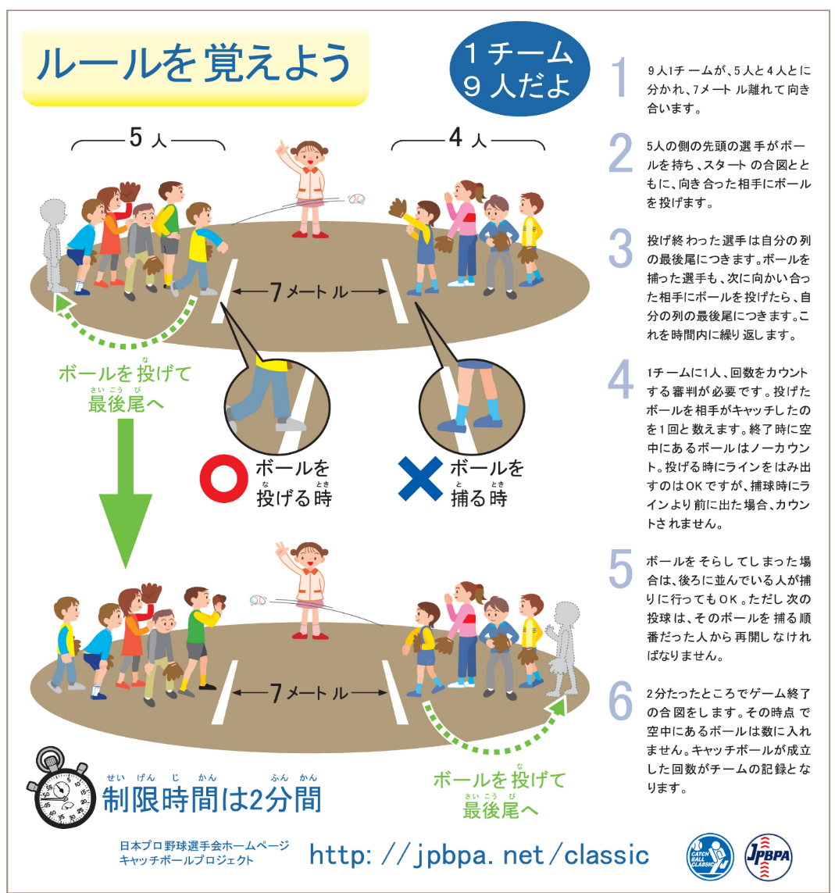

・カヤバスタジアムベースボールクラシックでは3回目の測定に限り、メンバーの交代を認める。
・３回の測定の最上位の記録を、日本プロ野球選手会ランキングに掲載する。
・最高記録保持チームは、可児市ウエスタン・リーグのエキシビションとしてプロとの対戦を検討中。
その他 見学者、付添の方もグラウンド内指定エリアで観戦いただけます。

令和５年の、WBC侍ジャパンの優勝は、様々なスポーツ界にも大きな影響を与え続けるなど、改めて「野球」の素晴らしさ、凄さを実感しました。その原点となる小さな取組を、有効に活用できるよう、基礎能力測定会の記録はチーム代表に当日お渡しいたします。この取組が「壮大な希望の光」となるよう、次年度以降のカヤバスタジアムベースボールクラシックでは、成長、成果の発表の場としてチーム代表によるグランドチャンピオン大会開催を目指しています。ぜひ、ご参加ください。

【問合わせ・申込み】
可児市B&G海洋センター 可児市坂戸987-4
0574－62－8603（午前８時３０分～午後９時３０分）
E-mail：kaiyou@kani-sports.or.jp 担当 熊澤

